中大《随机过程与统计信号处理》2019秋季学期专题二测试试卷

姓名： 学号： 班级（电子或通信）：

（装订线内勿答题）
———————————————————————————————————————

一 填空题（每个小题5分）
- 假定功率谱密度为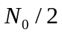的白噪声通过线性系统，线性系统的传递函数为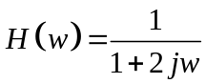，（已知如下傅里叶变换对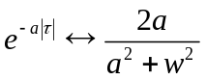），则输出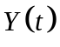的自相关函数为 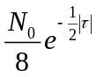 ，概率密度为 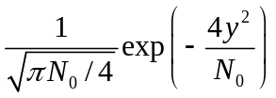 。
- 已知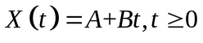,其中和是相互独立的随机变量，且都服从正态分布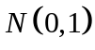，则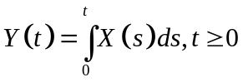的均值函数为 0 ，相关函数为 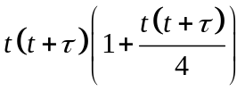 。
- 已知,其中和是相互独立的随机变量，且都服从正态分布，则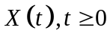的一维分布为 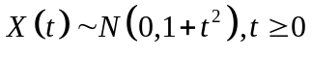 ，二维分布为 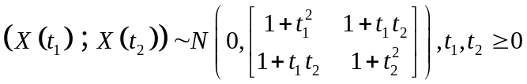 。
- 已知平稳随机过程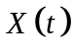均方可导，并且其相关函数为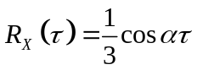，则导数过程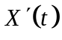的均值函数为 0 ，相关函数为 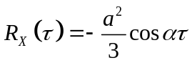 。
二 简答题（每个小题16分）
1.由于受接收机噪声影响，雷达回波信号一般包括目标信号和噪声信号。假设目标信号为常数，噪声为服从零均值，方差为1的高斯白噪声，即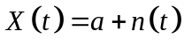，求该回波信号经过平方律检波后的一维概率分布和均值。
解：
根据的表达式可以知道服从均值为a，方差为1的高斯分布，其概率分布为
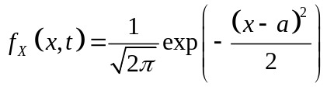
由于，所以它的反函数有两个，即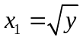，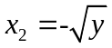，且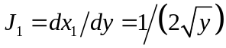,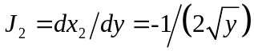。当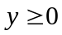时，

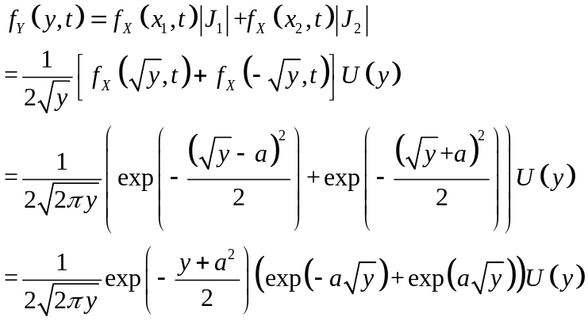

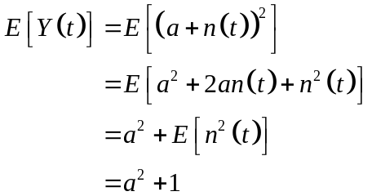

2.证明如下方程描述的系统，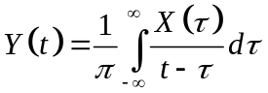，是线性时不变系统。
解：
令该系统的变换用表示，即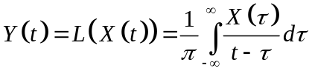。
如果有两个随机变量和及任意两个随机过程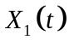和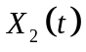，
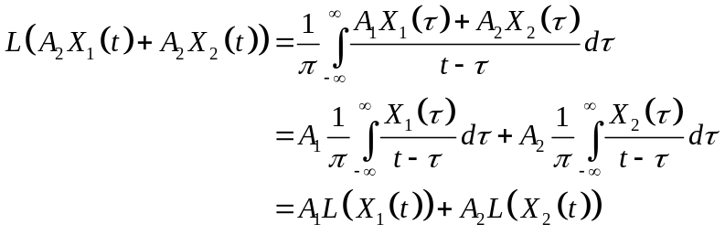
另外，
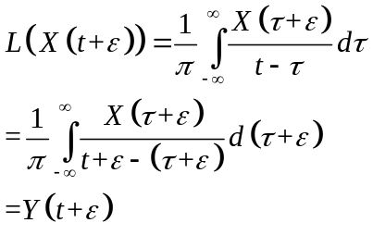
所以该系统是线性时不变系统。

3. 设随机过程是一个相关函数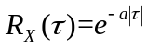的平稳随机过程。对任意的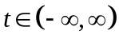，定义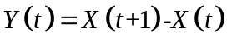。
（1）证明随机过程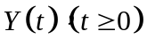是平稳随机过程。
（2）求的功率谱密度。
解：（1）
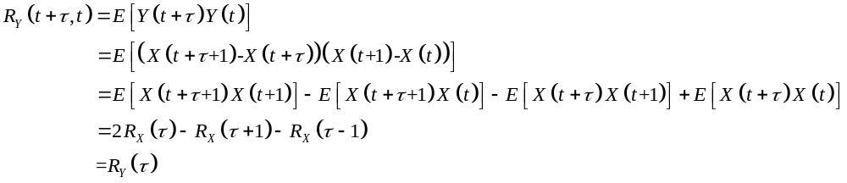因为均值与t无关，且自相关函数与初始时间t无关，所以是平稳随机过程。
(2)
因为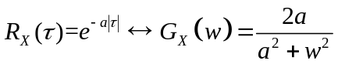
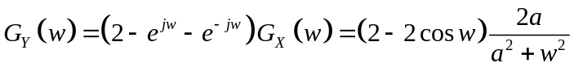

4. 已知一个平稳随机过程输入到一个滤波器，滤波器电路如图1所示。的自相关函数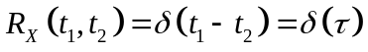，求输出的自相关函数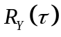。
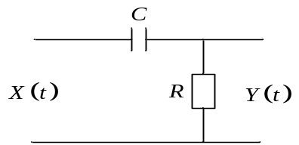
图1 CR电路
解：

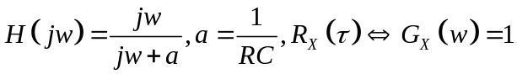
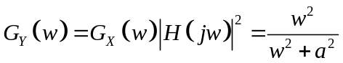
由于
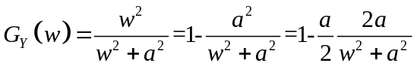
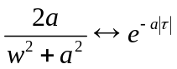
所以
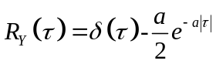

5.相参射频脉冲串信号的匹配滤波器：设信号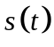为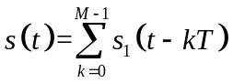，其中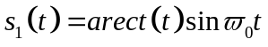为单个射频脉冲信号，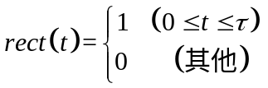，求的匹配滤波器的传递函数。
解：
先计算信号的频谱。
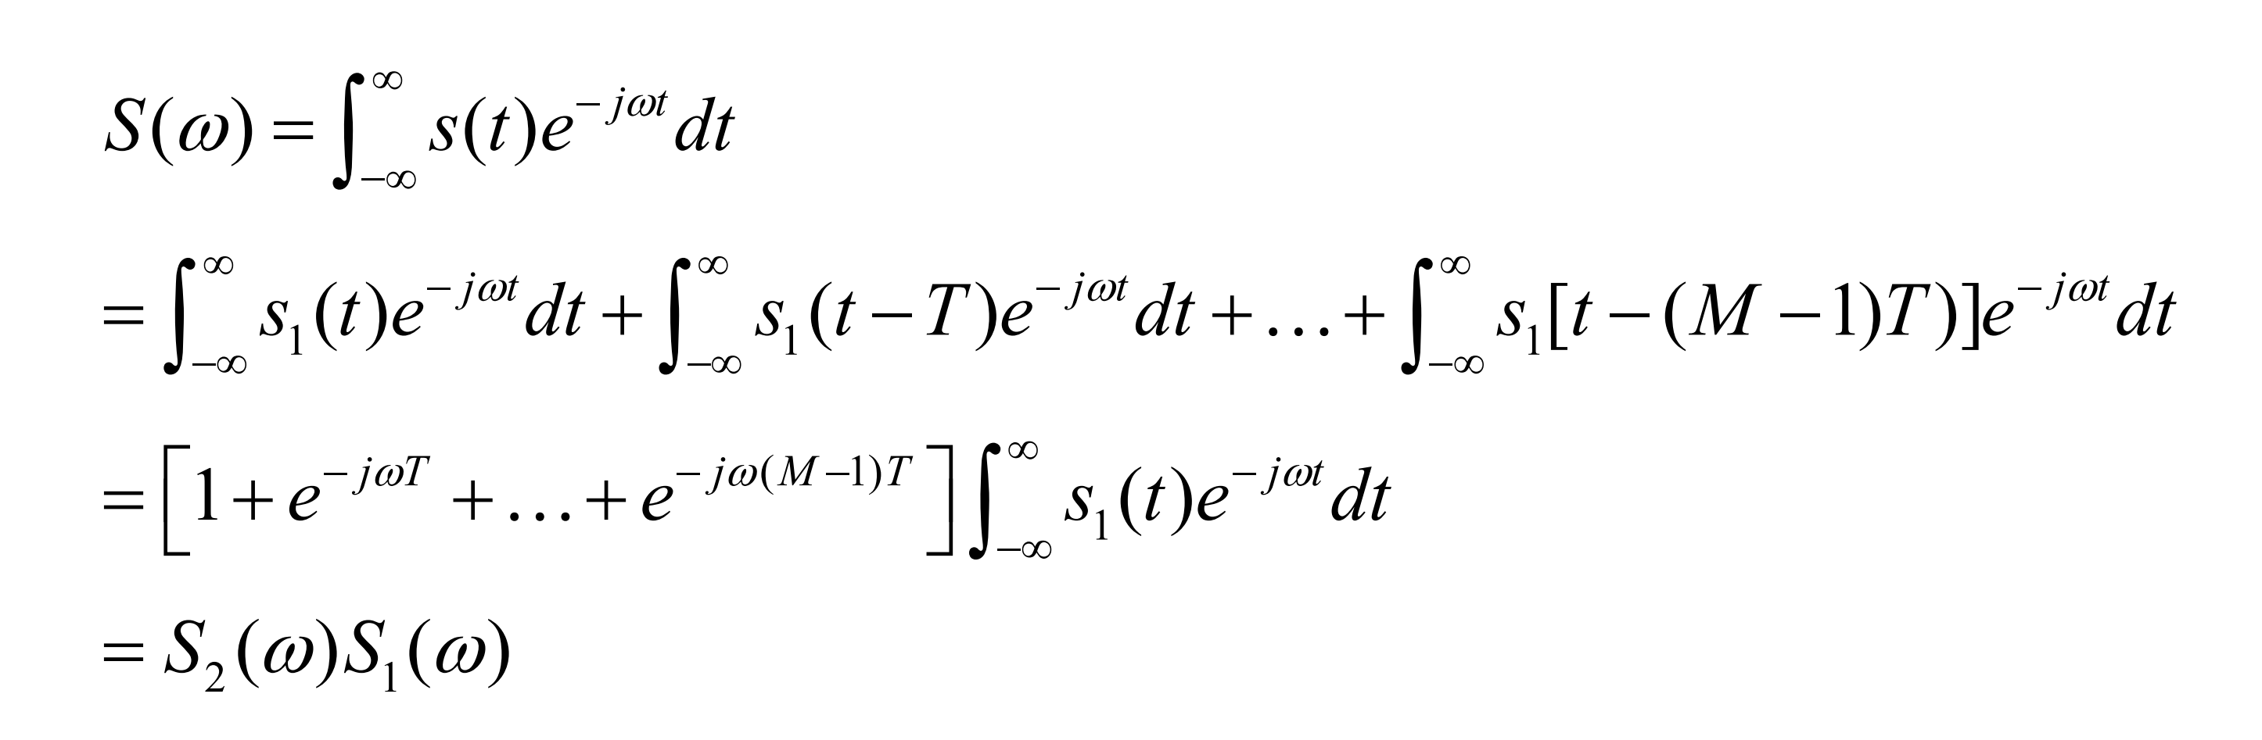
其中
